内科主治医师考试：《答疑周刊》2016年第2期
问题索引：
一、【问题】初级心肺复苏的步骤和注意事项？
二、【问题】高级心肺复苏的步骤和注意事项？
具体解答：
一、【问题】初级心肺复苏的步骤和注意事项？
【解答】初级心肺复苏：一旦确定心脏骤停，应立即进行初级心肺复苏的CAB三步曲。
——C：Circulation 人工循环
——A：Airway 开放气道
——B：Breathing 人工呼吸
胸外按压
病人体位：置水平位，头部应低于心脏水平。
按压部位：胸骨中下1/3交界处。剑突为定位标志，将食、中指两指放在剑突上方，手指上方的胸骨正中部位为按压处。
部位简易确定：两乳头连线与胸骨交叉点处为心脏按压部位
心外按压
按压方法：
按压深度为胸骨压低约3～5cm。
速率约100次/分。
按压与通气的比例为30︰2，即按压30次给予2次人工呼吸。
按压方法：按压时上半身前倾，腕、肘、肩关节伸直，以髋关节为轴，垂直向下用力，借助上半身的体重和肩臂部肌肉的力量进行按压。
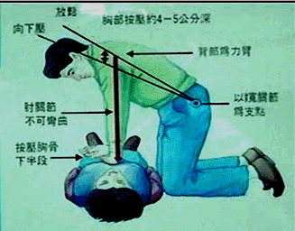
胸外按压并发症：肋骨或胸骨骨折、肋骨与肋软骨脱离、气胸、血胸、肺挫伤、肝或脾脏撕裂及脂肪栓塞等。
开通气道
采用仰头抬颏法：术者将一手置于患者前额用力加压，使头后仰；另一手的食中两指抬起下颏，使下颏尖、耳垂连线与地面垂直，以畅通气道。
清除患者口中异物和呕吐物，义齿松动应取下。
口对口人工呼吸：术者用放在前额的手的拇指和食指捏紧患者双侧鼻孔，深吸一口气，用口唇把患者的口全罩住，然后缓慢吹气，每次吹气应在2秒以上，确保有胸廓起伏。
单人及两人进行心肺复苏则可每30次胸外按压连续给予2次通气。
（连续检查五组检查，有无自主循环呼吸体征）
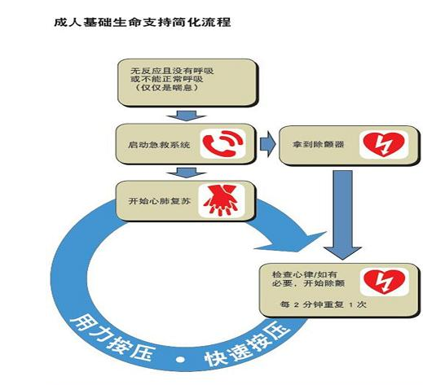
二、【问题】高级心肺复苏的步骤和注意事项？
【解答】高级复苏，具体措施：①气管插管；②除颤复律和（或）心脏起搏；③建立静脉通路；④药物治疗。
心室颤动与无脉搏的室性心动过速，紧急予电除颤（360J），根据需要可作多次电除颤。
①如恢复自主心律，继续监测生命体征，静脉给予药物。
②如持续或复发室颤/室速时，继续行有效基础心肺复苏，气管插管，建立静脉通路，静脉给予肾上腺素1mg推注，随后再予电除颤。
仍无效可给予利多卡因推注1mg/kg。上述治疗失败，换用溴苄铵或普鲁卡因胺或胺碘
酮；若为尖端扭转室速或可疑低镁或难治性室颤可给予硫酸镁；考虑有酸中毒或高血钾存在可给予碳酸氢钠。
心搏停顿或严重心动过缓，继续心肺复苏的基础上，气管插管，建立静脉通路，尽力恢复稳

定的自主心律或设法实施人工心脏起搏。并分析发生的病因（缺氧、高血钾、低血钾、酸中毒、药物过量、低温），针对病因采取措施。
常用药物为肾上腺素和阿托品静脉注射，并可应用异丙肾上腺素（15～20μg/min）静脉滴注。
无脉搏性电活动，给予继续心肺复苏，气管插管，建立静脉通路，必要时可用多普勒超声监测血流，并针对病因给予处理（低血容量、缺氧、心包填塞、张力性气胸、低温、大面积肺栓塞、药物过量、高血钾、酸中毒、大面积急性心肌梗死），常用药物为肾上腺素和阿托品。
心肺复苏后的处理：
维持有效循环。
维持呼吸：机械通气，吸氧治疗。
脑复苏：防治脑缺血和脑水肿，是心肺复苏成功的关键。降温、脱水、防治抽搐、高压氧治疗、促进早期脑血流灌注。
防治急性肾衰竭：维持心脏和循环功能。
纠正酸碱失衡和电解质紊乱，防继发感染。
心脏骤停的预后及预防
预后 取决于抢救是否及时、心功能的状态和心电活动类型。
急性心肌梗死早期的室颤，经及时电除颤易获成功；
急性中毒、电解质紊乱、酸中毒、低氧血症等，如能消除促发因素，则预后较佳。
显著的左室功能减退者，预后差；
严重的血流动力学障碍所致对复苏措施反应差；
严重非心脏病变引起心脏骤停，如恶性肿瘤、败血症、器官衰竭，预后不良。

心血管内科主治医师考试：《答疑周刊》2016年第2期（word版下载）
〖医学教育网版权所有，转载务必注明出处，违者将追究法律责任〗

